

МИНИСТЕРСТВО ПРОСВЕЩЕНИЯ

РОССИЙСКОЙ ФЕДЕРАЦИИ

(МИНПРОСВЕЩЕНИЯ РОССИИ)

Департамент
государственной политики

  - сфере среднего профессионального образования

- профессионального обучения

Каретный Ряд, д. 2, 127006
Тел. (495) 587-01-10, доб. 3350
E-mail: d05@еdu.gov.ru

____________ № __________

Руководителям органов исполнительной власти, осуществляющих государственное управление в сфере образования

Об оказании информационной поддержки

Департамент государственной политики в сфере среднего профессионального образования и профессионального обучения Минпросвещения России

- соответствии с письмом автономной некоммерческой организации Национальный открытый чемпионат творческих компетенций «АртМастерс (Мастера искусств)» (далее – АНО «АртМастерс») просит оказать информационную поддержку в целях популяризации образовательных мероприятий для школьников 14-17 лет и молодежи 18-35 лет, реализуемых АНО «АртМастерс».

Приложение на 3 л. в 1 экз.
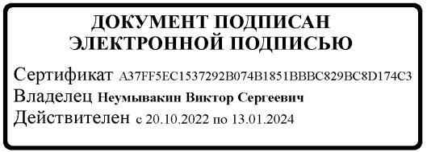

МШЭП

В.С. Неумывакин

Зимин Р.О.
- 587-01-10, доб. 3373

Об оказании информационной поддержки – 05

